AJE CURIE潤色工具試用操作說明

- 試用連結：https://aje.com/c/sc-tw-fs-npeu24

如何免費使用AI潤色工具？
AJE AI潤色工具專為學術研究工作者的日常研究設計，適用於研究英文郵件、演講文稿、論文初步撰寫等多種應用場景，輔助學術研究工作者提升專業領域的英文表達水準。按照如下步驟操作可開始使用AJE AI潤色工具：
第1步，點擊試用連結，前往服務試用。
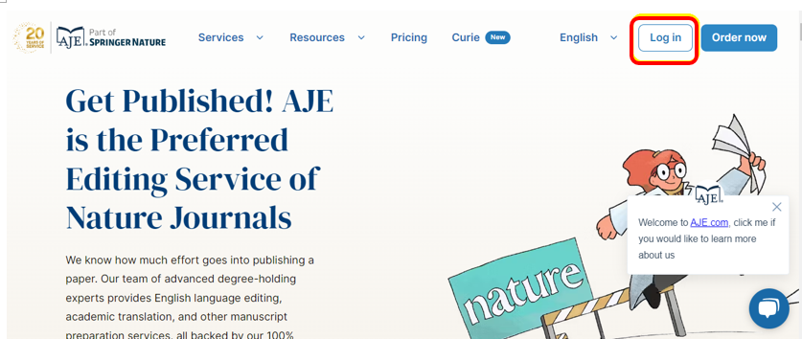
第2步，點擊頁面右上角“Login”按鈕，註冊帳戶並登錄。

第3步，點擊頁面右上角“Login”按鈕，註冊帳戶並登錄
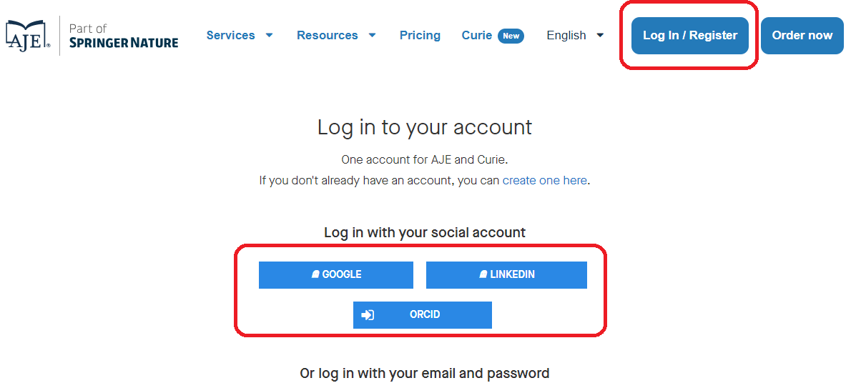

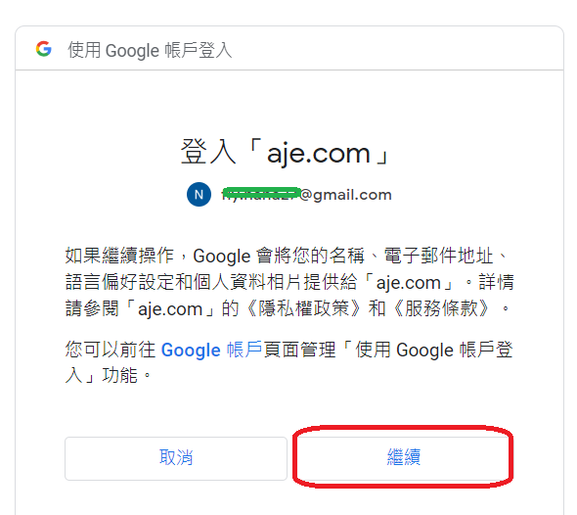

請設定英數10個字的密碼及選擇國家
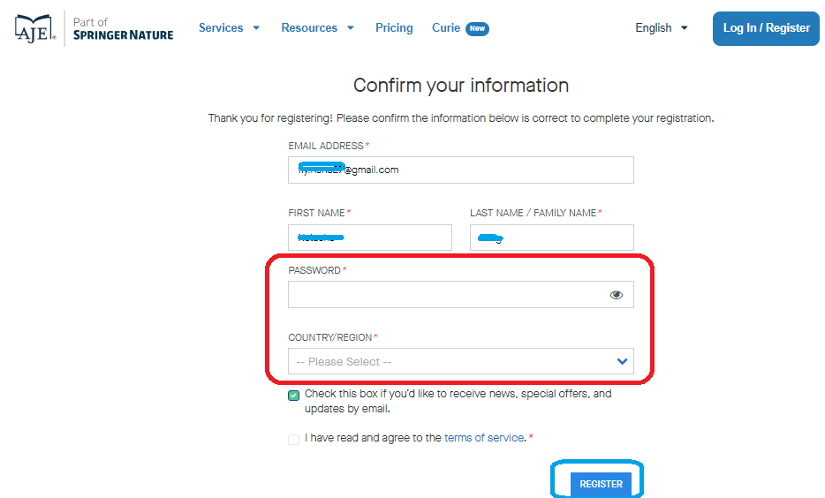
下方記得勾選同意使用者條款

第4步，紅框處請鍵入Group Code

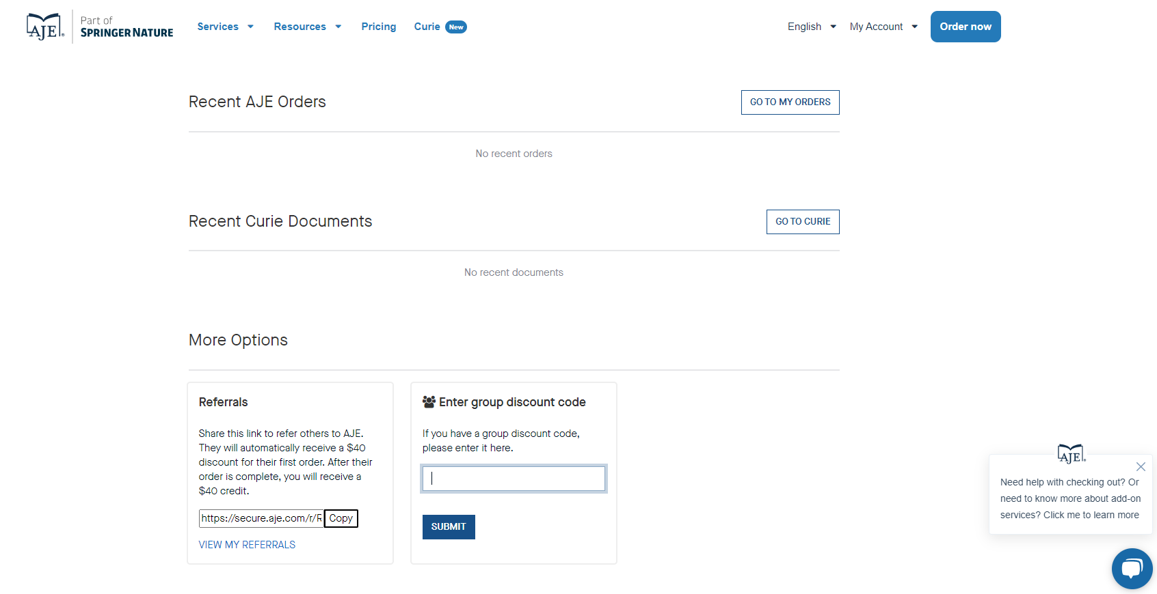

第5步，前往Curie
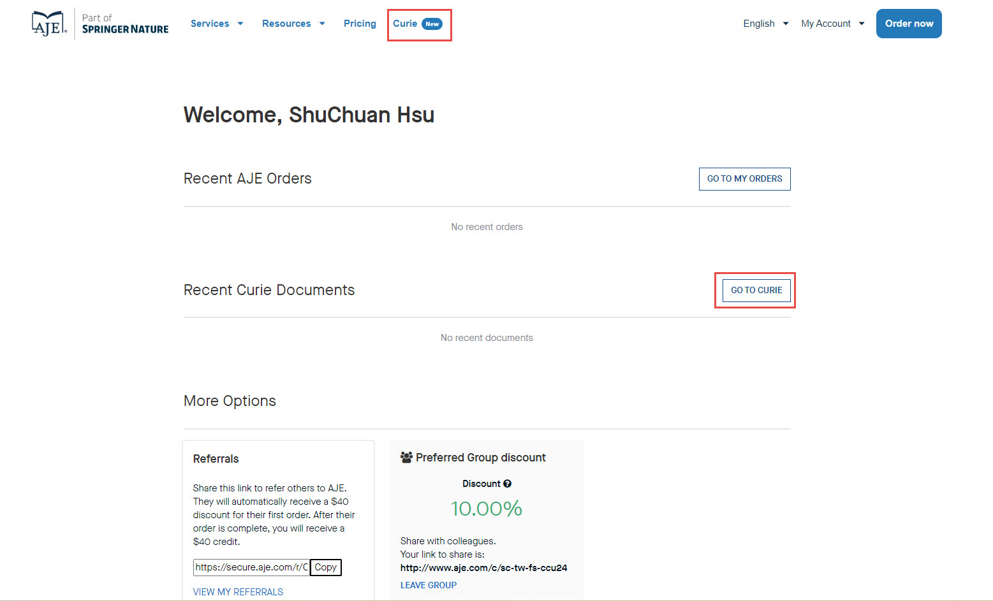

第6步，出現Full Access 按下紅框鍵即可上傳需編修檔案

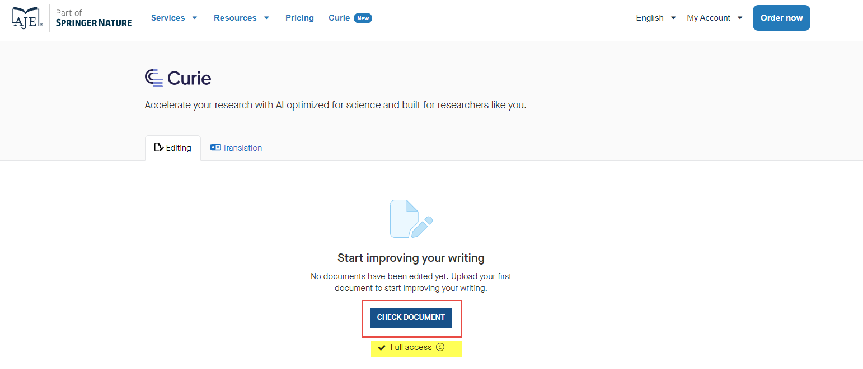

第7步，出現Full Access 按下紅框鍵即可上傳需編修檔案，按繼續
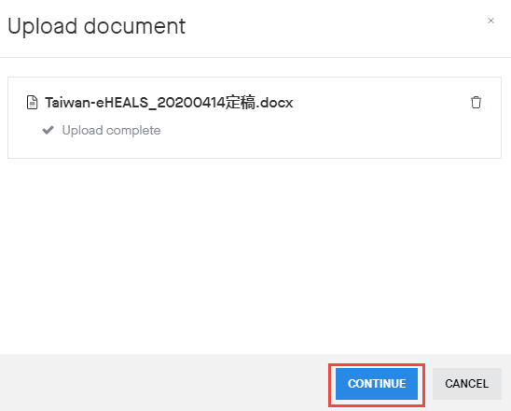

第8步，選擇英式或美式英文後按Start

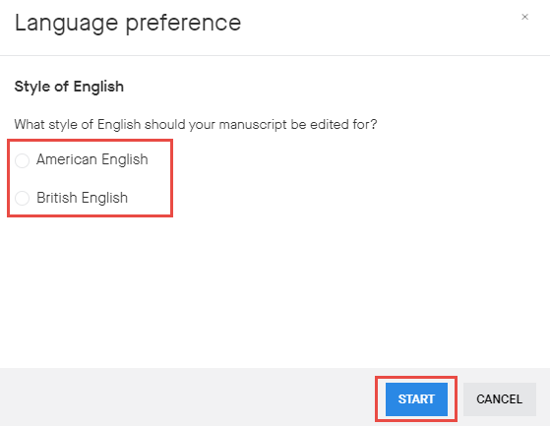

第9步，完成上傳的檔案，下載後開啟即示即如下編修內容

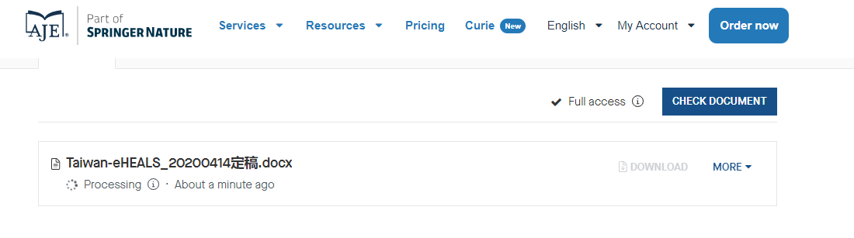
*word> 校閱功能>修訂顯示所有標記>了解編修的細節
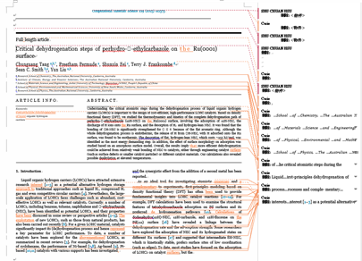

- 若有需要可點選含標價人工潤色服務享9折優惠（無需要略過即可）

